2025年春期城关二中“教师大比武镇级决赛”英语、历史学科赛课活动简报
为响应“十万教师大比武”活动号召，提升我镇教师教学水平，促进教育高质量发展，4月8至9日，为期两天的镇级初中英语、历史学科赛课活动在城关二中圆满举行。本次活动吸引了全镇多所学校的优秀教师积极参与，为大家带来了一场场精彩纷呈的教学盛宴。
此次教学大比武是为深化课堂教学改革，构建展示课堂教学水平的平台，有力促进教师专业化成长。参赛教师以全新的教学理念、精心的教学设计、良好的师生互动构建出“自主、合作、探究、高效”的课堂生态，全面展现参赛教师的教学素养和课堂驾驭能力。城关二中积极作为，主动担当，做好相关准备工作，确保活动顺利进行。
一、活动实施有方案 精心组织有成效
根据南阳市教育科学研究中心《关于2025年度南阳市“十万教师课堂教学大比武”市级现场比赛实施方案的通知》和《南召县教育体育局关于落实于2025年度南阳市“十万教师课堂教学大比武”市级现场比赛工作的实施方案》的安排，特制定“英语、历史课堂大比武”赛点工作实施方案。
赛点切实做好相关准备工作。在陈华创校长、张果校长的带领下，学习文件，成立小组，加强领导，各部门工作人员精心组织，分工明确，各司其职，保障活动井然有序地进行。用细心和热情，尽全力服务好本次英语、历史学科镇级现场比赛的赛点工作。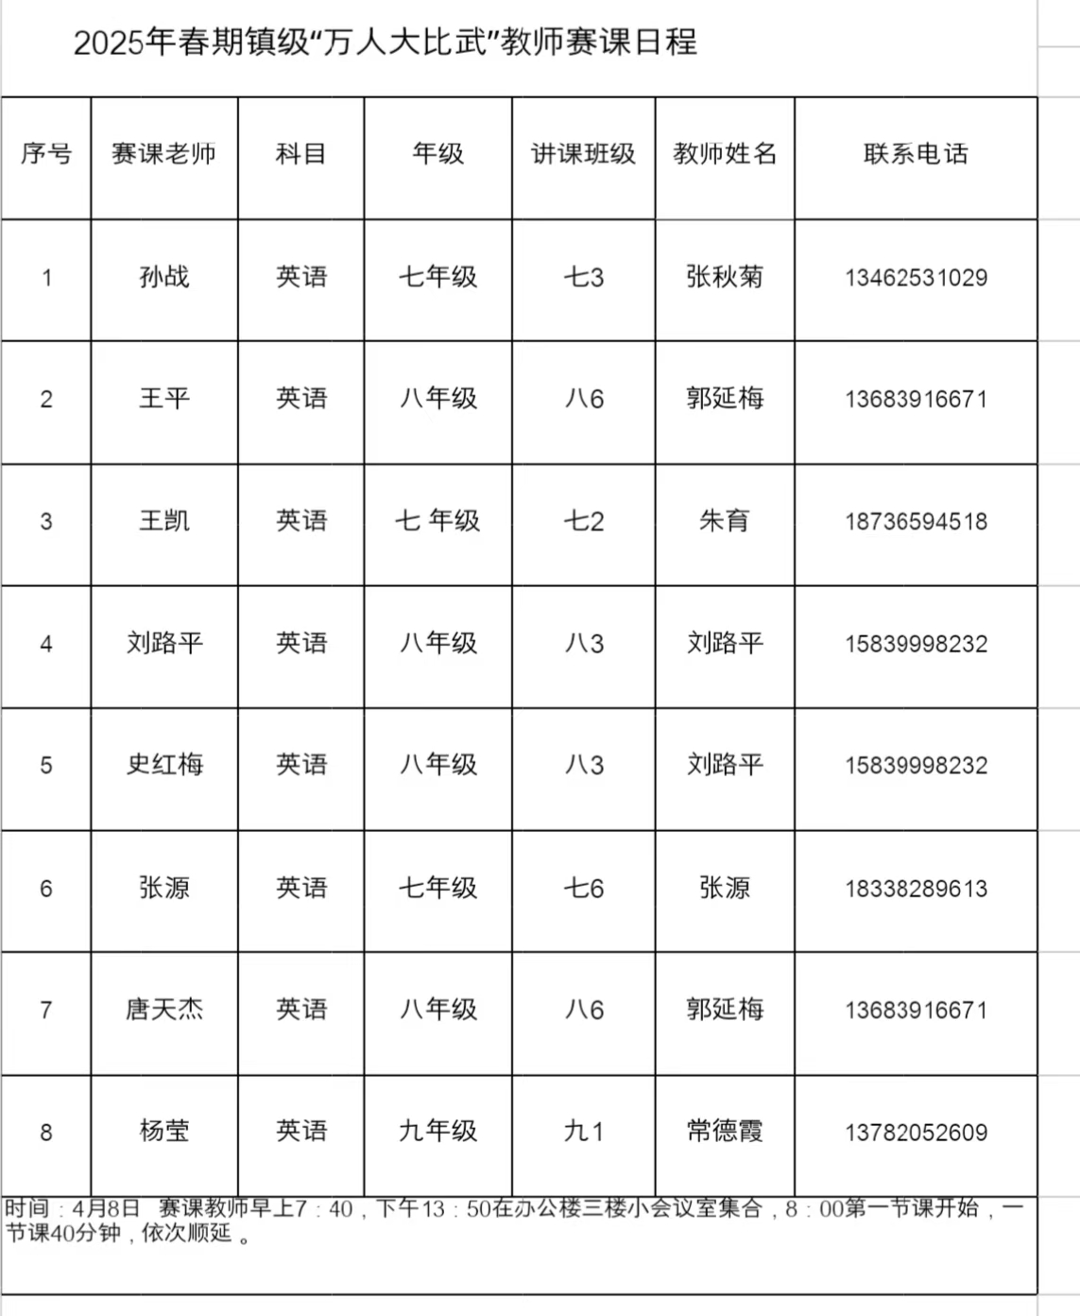
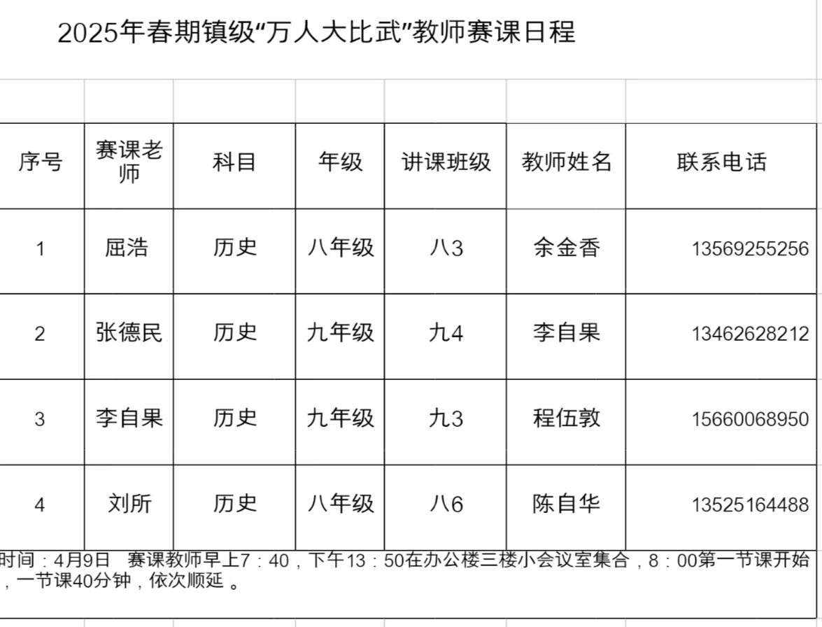
二、赛课师生有亮点
4月8日，南召县城关镇2025年春期“十万教师大比武”英语学科赛课活动在城关二中正式拉开帷幕。本次活动为期两天，3位专家评委和12位大众评委和我校部分听课教师参加本次赛课活动。
教师风采展示
12位参赛老师充分准备，精彩呈现。设计丰富多彩，方式多样。有全班活动，师生互动，小组活动，双人活动，个人活动等，在活动中突破难点，在活动中发展能力，真正做到了将热闹的形式与有效的语言实践有机结合。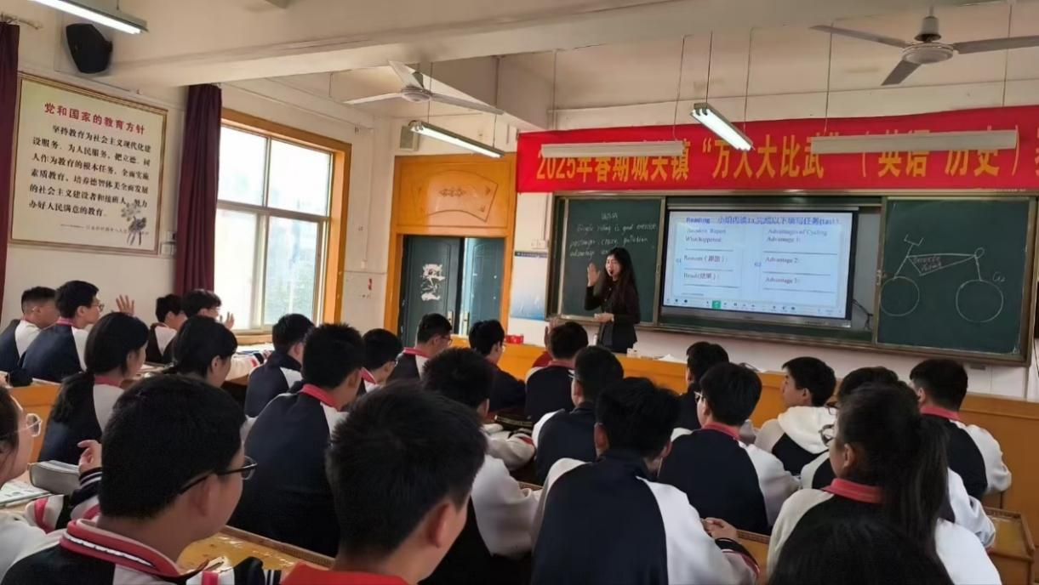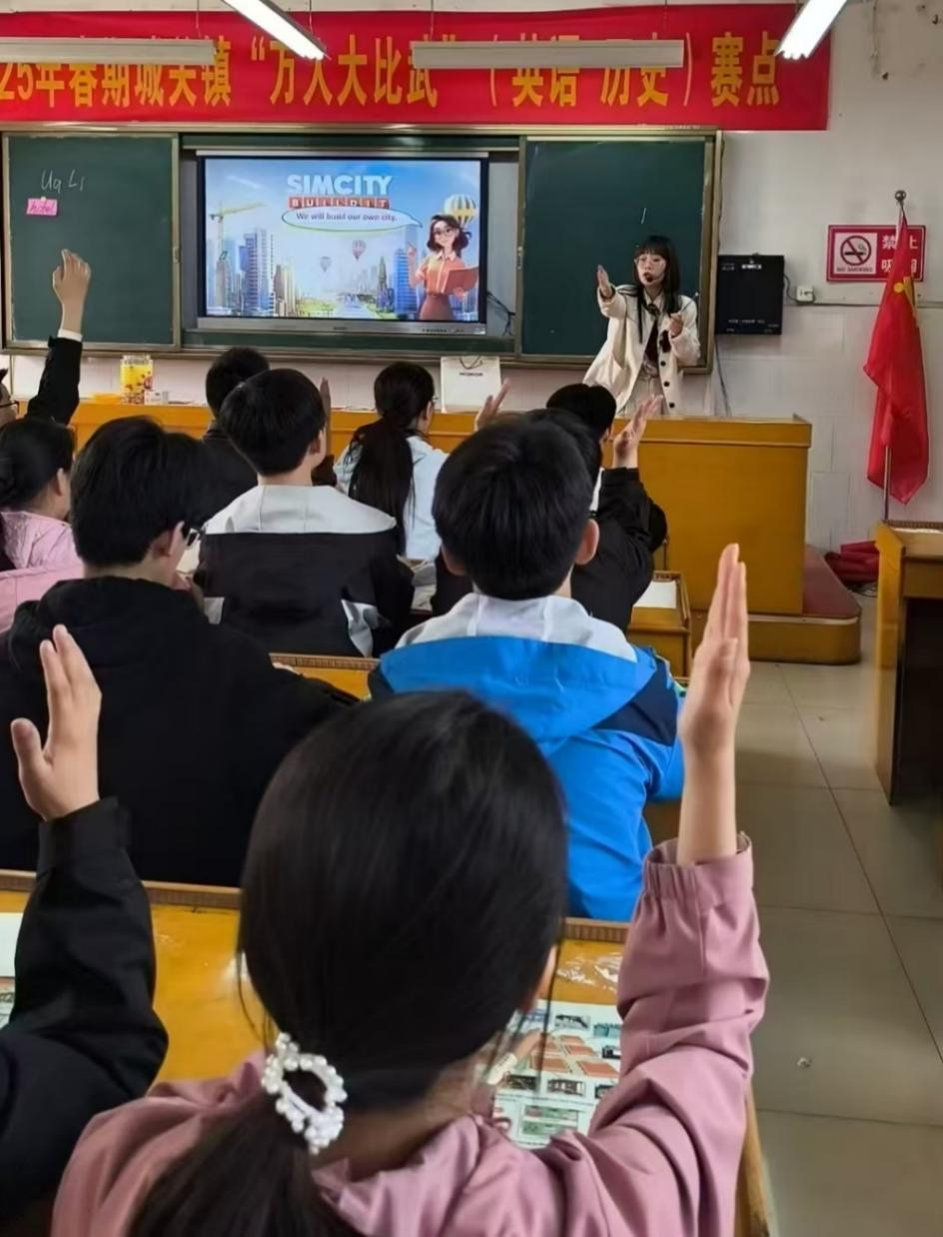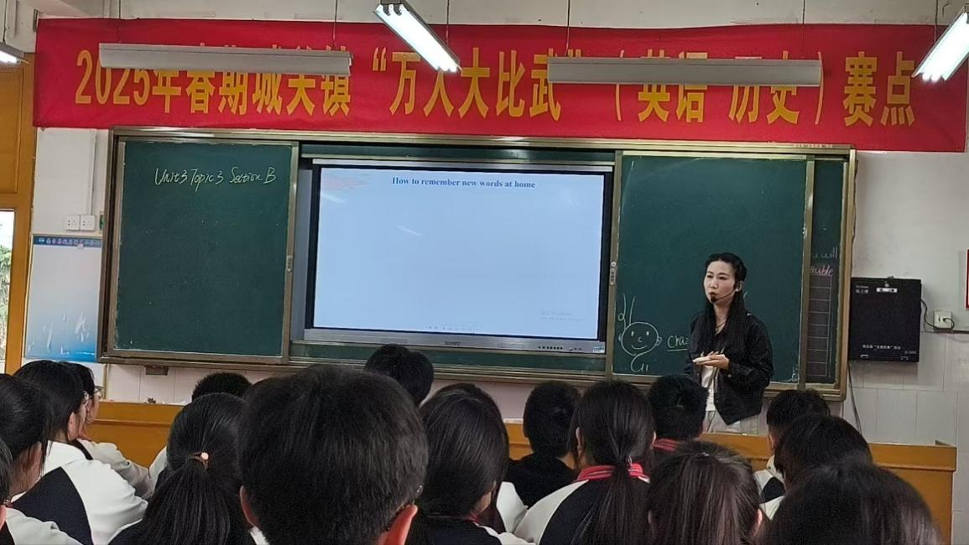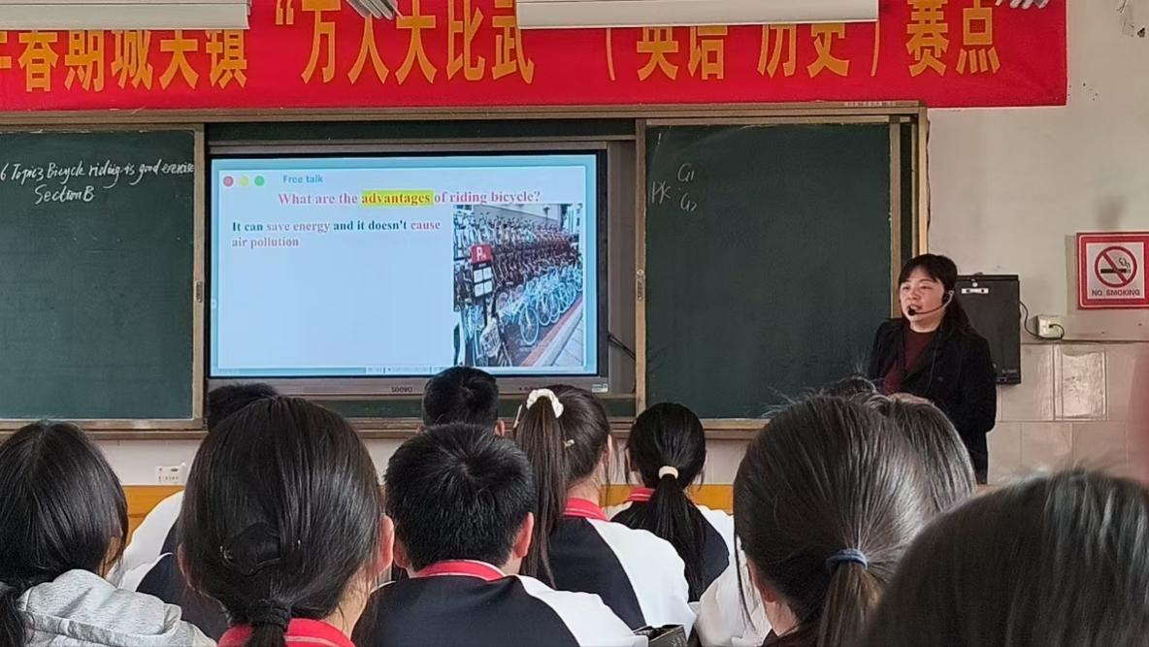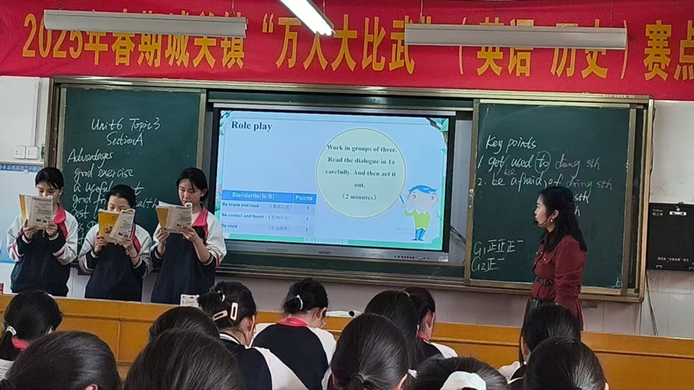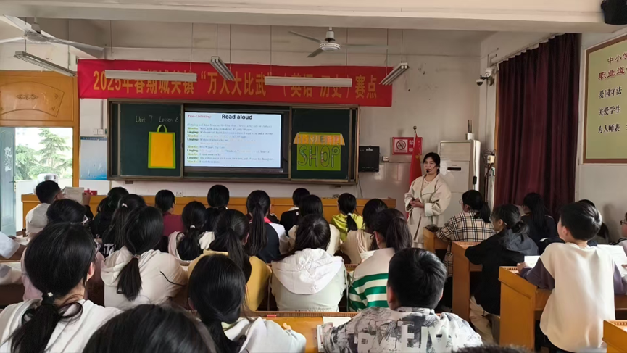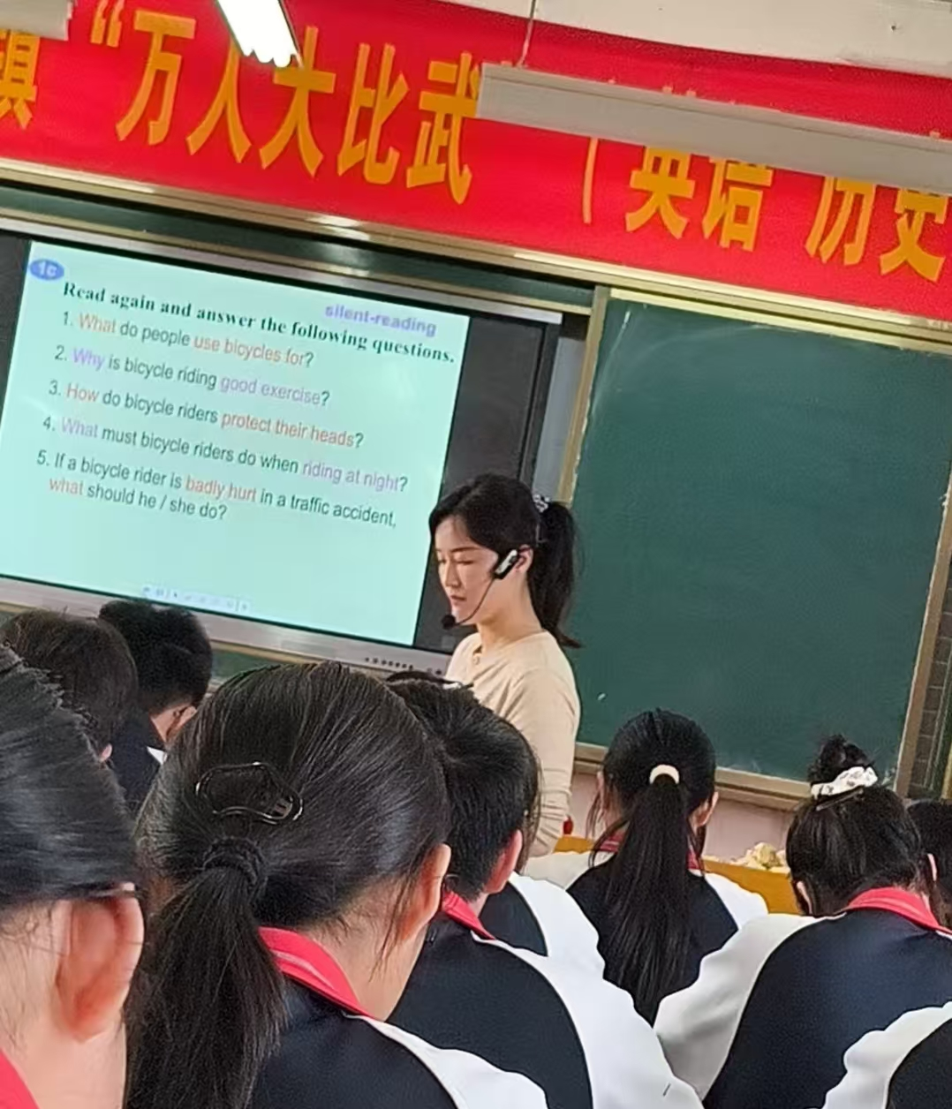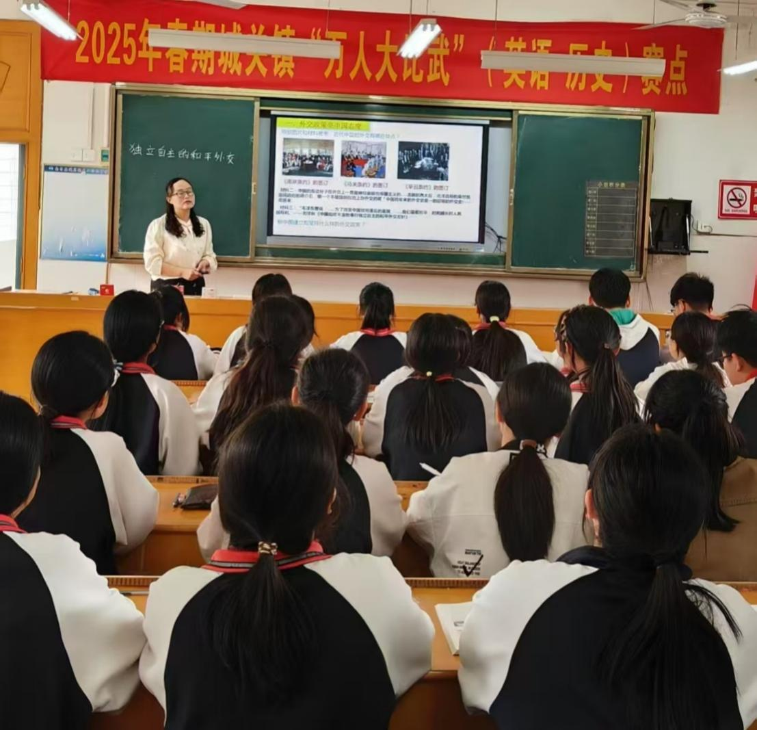
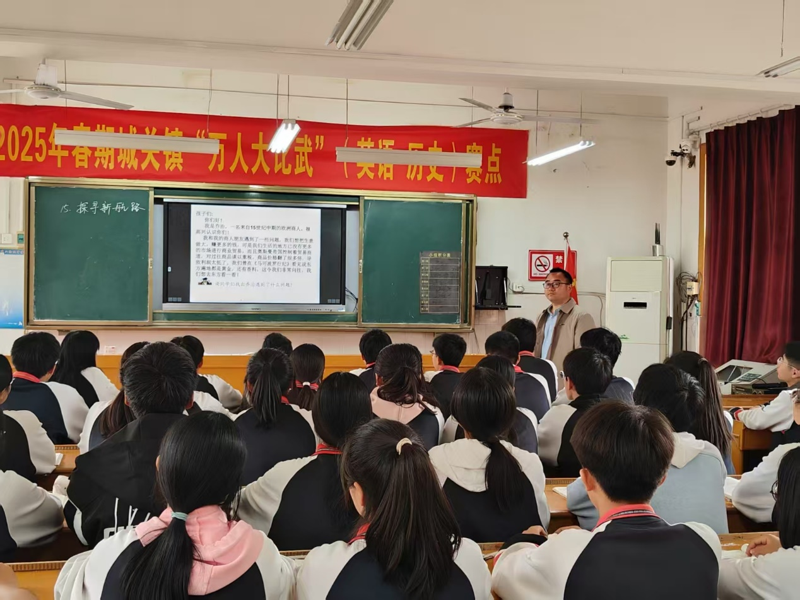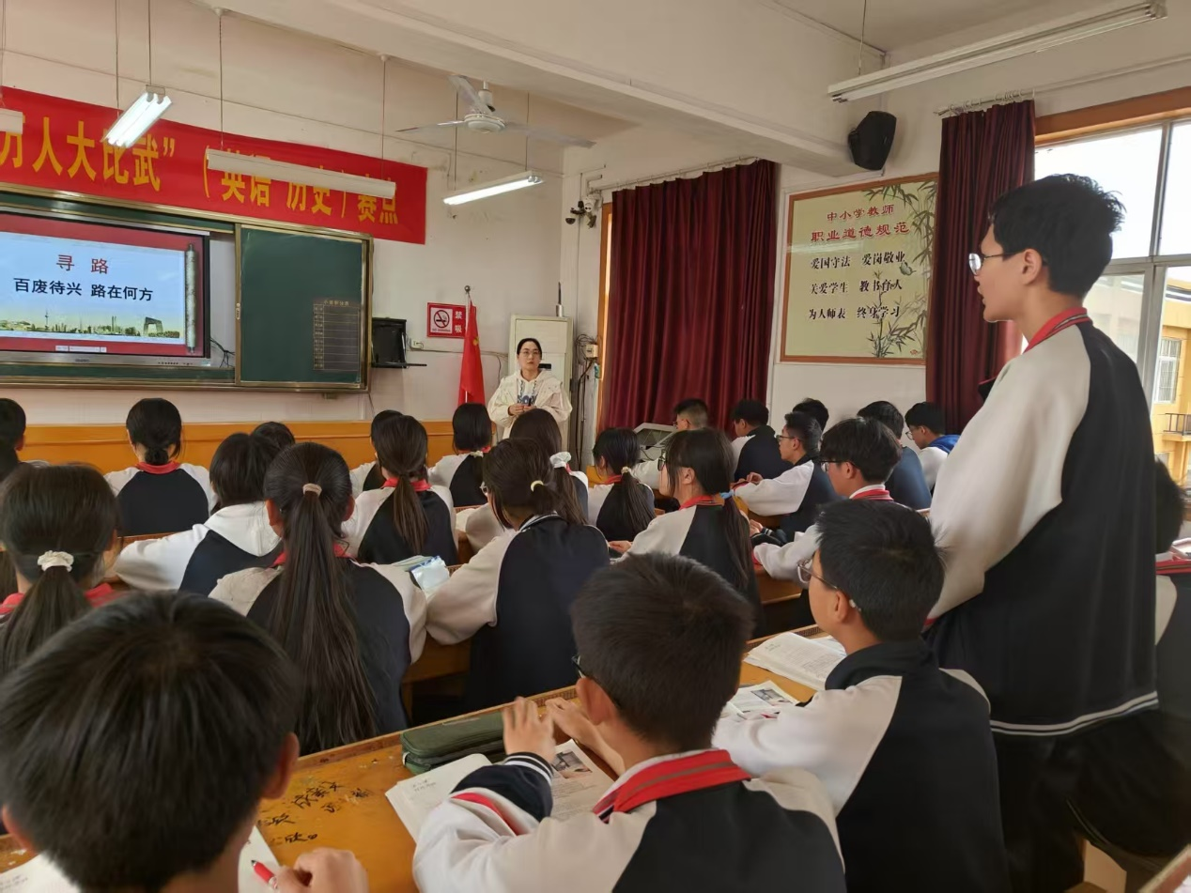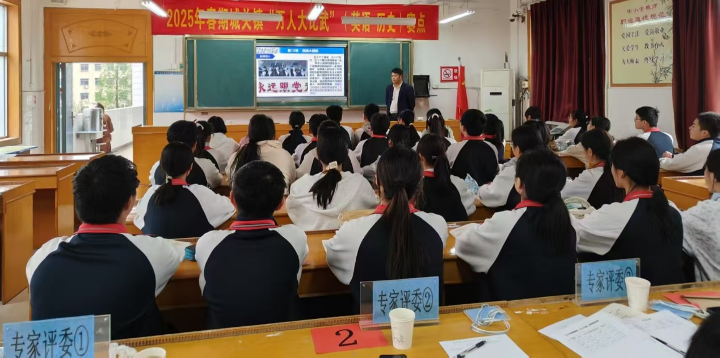
学生风采展示
学子们展现出了良好的学科素养。他们热情的眼神、探索的精神、得体的谈吐、高超的思维赢得了评委们的赞誉；他们畅游在美妙的课堂氛围里，有辨析与交流、有感悟与体验、有欢笑与惊喜，更有收获与成长。
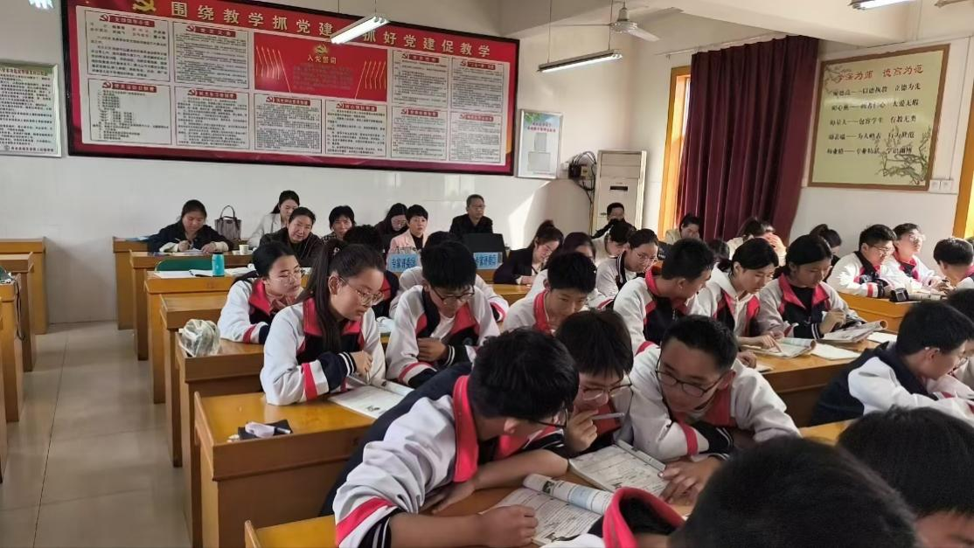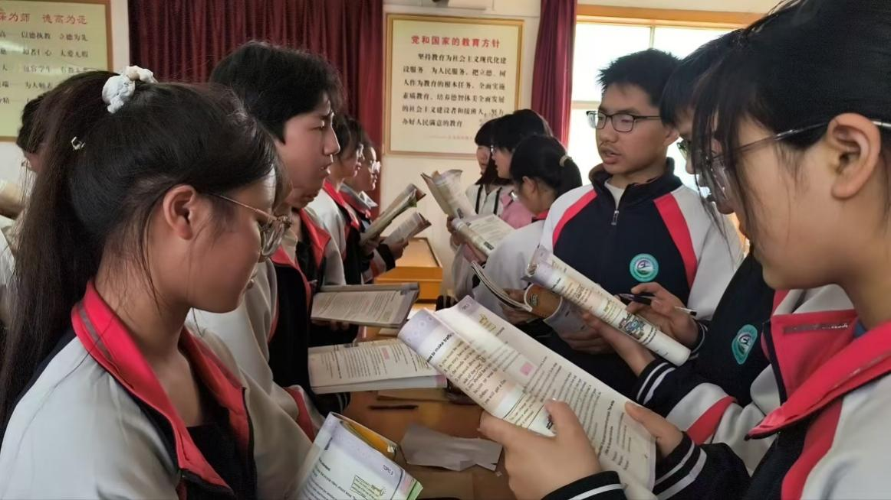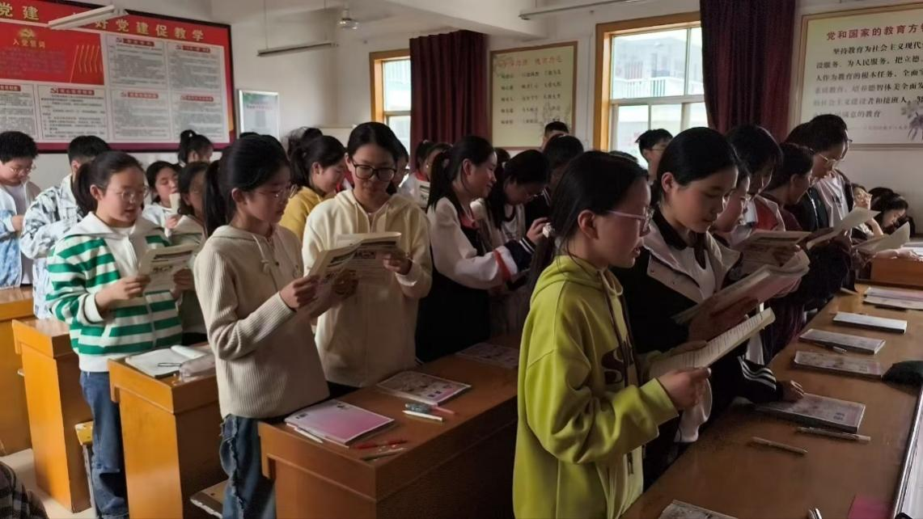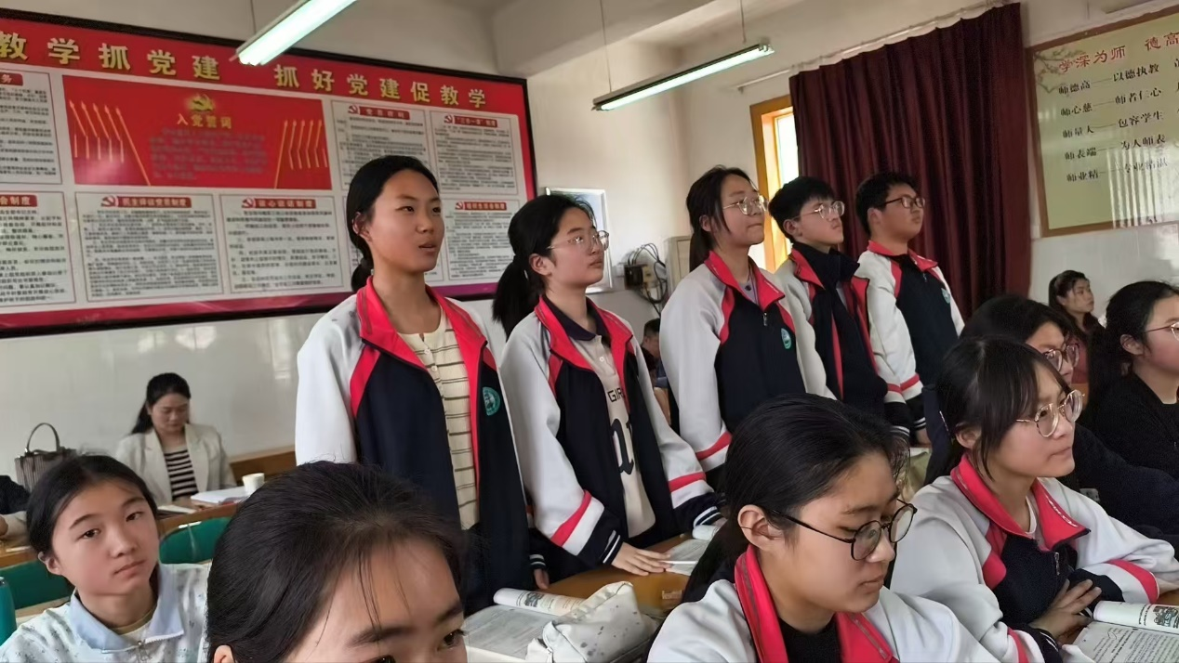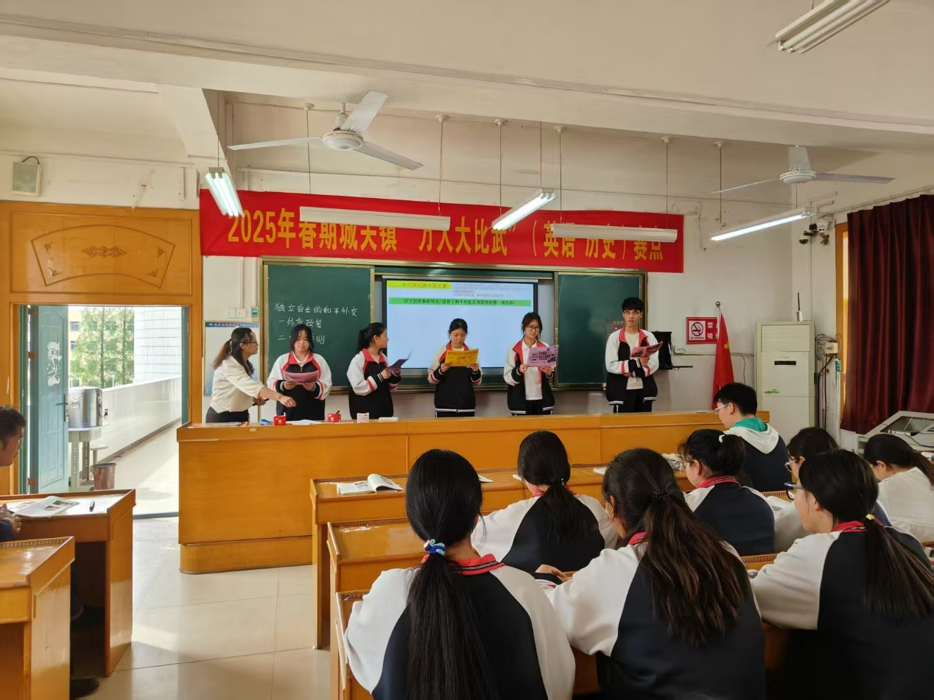
认真负责的评委团队
评委团队认真观课，详细记录下各位教师的闪光点和需要改进的地方，并综合参赛教师的讲课情况，公平客观给出成绩。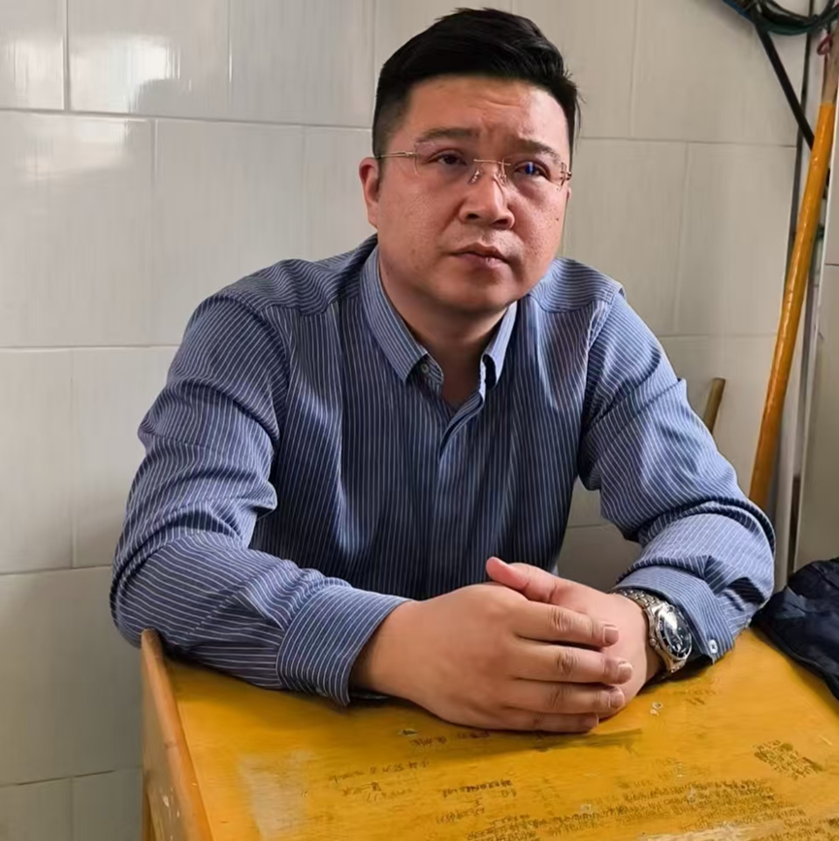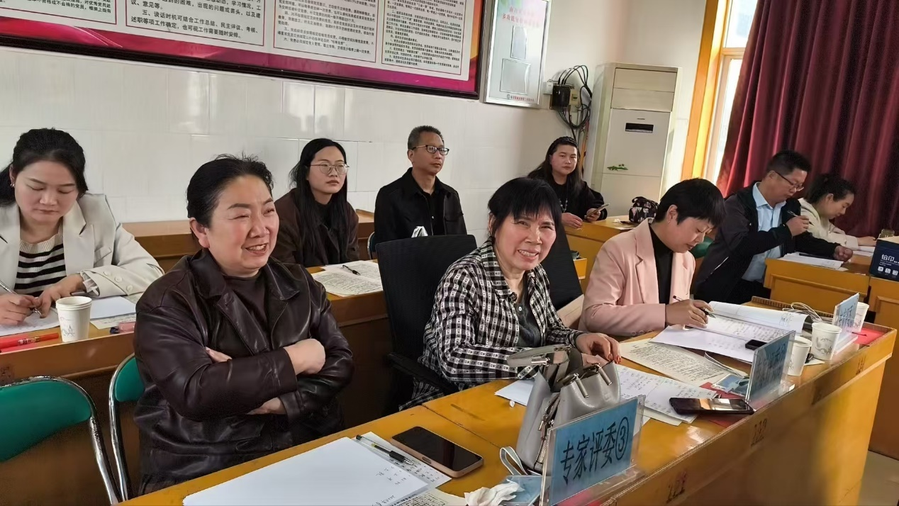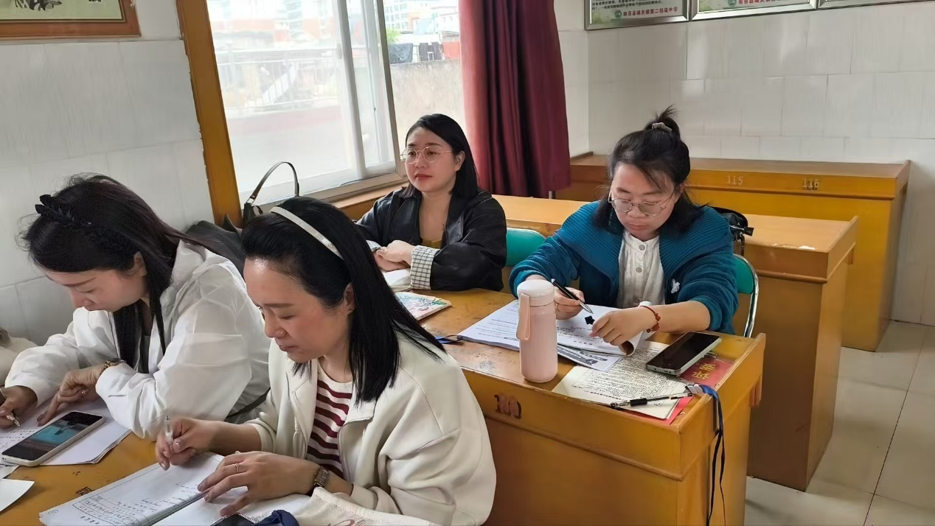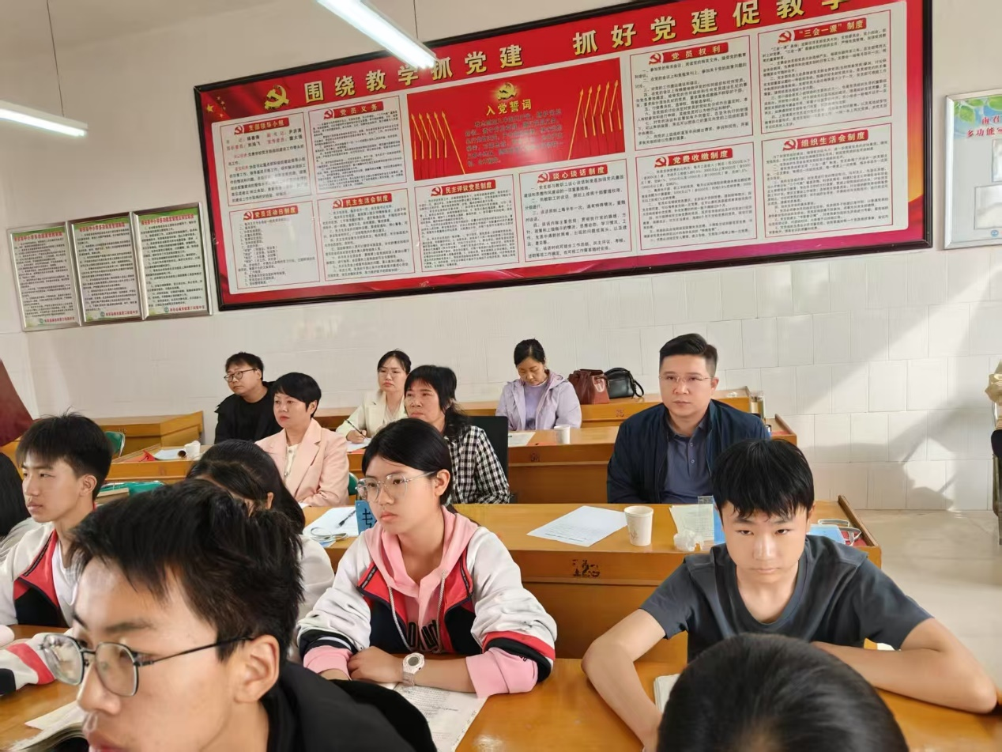

三、台前幕后有服务
城关二中教导处老师们为了本次活动的有序进行，提前做了大量的准备。赛前组委会组织各个工作小组按照方案要求，合理分工，有序安排。赛中签到、日程安排、宣传、茶水准备等工作，分工明确，相互配合，工作有序实施，展现了工作高效的精神风貌。
历时两天的南召县城关镇“十万教师课堂教学大比武”英语、历史学科赛课活动在我校圆满结束。参赛老师们素质过硬，在课堂上均呈现出教态大方、设计独到、师生互动、教学机智等较好的个人教学素质，令人耳目一新，给我们留下了深刻的印象。
百舸争流，奋楫者先。此次“大比武”活动既为参赛教师搭建了一个挖掘潜能、展现风采、超越自我的机会。活动虽已落幕，但教育教学的探索却永不散场，我们将以此次“大比武”活动为契机，砥砺奋进，努力前行，在教育之路上行而不辍，未来可期。

